GABARITO - ENTREGÁVEL 1 - 1.o SEMESTRE
DISCIPLINA: Análise de Problemas Multivariáveis PROFESSOR: Ismael

Nome da Equipe: | Turma:
Nome: | RM:
Nome: | RM:
Nome: | RM:
Nome: | RM:
Nome: | RM:

Instruções:

- Atentem-se a preencher o nome da equipe, turma, os nomes dos integrantes da equipe e seus respectivos RM, no início do documento.
- Esse documento possui um Case (situação problema) e quatro questões a serem respondidas.
- Vale ressaltar ainda que, apenas um integrante da equipe deverá entregar o documento com as respostas. Ou seja, cada equipe entregará apenas um documento. A nota será atribuída para todos os integrantes da equipe.
- Quanto mais completos estiverem o desenvolvimento (resolução) e organização da questão, maior será a nota atribuída a essa questão
- Não serão aceitos documentos enviados após a data limite.
Bom trabalho!!!

Olá Pessoal! Segue enunciado para o 1.o entregável do 1.o semestre para a disciplina “Análise de Problemas Multivariáveis”.
Considere que sua equipe fundou uma pequena empresa que prestará um serviço terceirado para a empresa Natura. A empresa de vocês fabricará placas eletrônicas que serão utilizadas na otimização de sistemas embarcados*
* https://www.oficinadanet.com.br/post/13538-o-que-sao-sistemas-embarcados
Após uma pesquisa de mercado, vocês chegaram à conclusão de que o custo marginal** (R$) para a produção mensal de t unidades dessa placa eletrônica é dado por
C’(t) = 90 – 0,06.t
** o custo marginal é a primeira derivada da função C(t).
A função C(t) estima o custo mensal total C, em R$, para a produção mensal de t unidades, para 0 ≤ t ≤ 1725.
Adote que o custo mensal total para a produção de 150 placas eletrônicas é C(150) = R$ 35.450,00.
[Questão 1][Valor: 4,0 pontos] Determine o modelo matemático que projeta o Custo Mensal Total para a produção de t placas, ou seja, obtenha a função C(t).
RESOLUÇÃO
1.o) Fazemos a integral indefinida da função C’(t):
∫ C(t)dt = ∫ (90 – 0,06t)dt = 90t – 0,06t²/2 + K ⇒ C(t) = – 0,03t² + 90t + K

2.o) Utilizamos C(150) = 35450 para obter o valor da constante K:
35450 = – 0,03(150)² + 90(150) + K ⇒ 35450 = – 675 + 13500 + K ⇒
⇒ K = 35450 – 12825 ⇒ K = 22625
- Portanto o modelo matemático é C(t) = – 0,03t² + 90t + 22625

[Questão 2][Valor: 1,5 ponto] Determine o valor do Custo Fixo Mensal, ou seja, calcule C(0).
RESOLUÇÃO
C(t) = – 0,03t² + 90t + 22625
C(0) = – 0,03(0)² + 90(0) + 22625 ⇒ C(0) = 22625
Portanto, o custo fixo mensal é R$ 22.625,00.

[Questão 3][Valor: 1,5 ponto] Determine o valor do custo mensal total para a produção de 1000 placas, ou seja, calcule C(1000).
RESOLUÇÃO
C(t) = – 0,03t² + 90t + 22625
C(1000) = – 0,03(1000)² + 90(1000) + 22625
C(1000) = – 30000 + 90000 + 22625
C(10000 = 82625
Portanto, o custo mensal total para produção de 1000 placas
é R$ 82.625,00.

[Questão 4][Valor: 3,0 pontos] Represente, no plano cartesiano, a função C(t).
Em seguida:
a) determine o intervalo de produção de placas para o qual o custo mensal total é crescente (ou seja, determinar os valores de t onde C(t) é crescente);
b) e o intervalo de produção de placas para o qual o custo mensal total é decrescente. (ou seja, determinar os valores de t onde C(t) é decrescente);
(Observe que domínio de validade da função C(t) é 0 ≤ t ≤ 1725)
RESOLUÇÃO
C(t) = – 0,03t² + 90t + 22625 para 0 ≤ t ≤ 1725.
A abscissa do vértice é x_{v} = -b/(2a).
No caso, t_{v} = - 90/(2*(-0,03)), ou seja, t_{v} = 1500.
A ordenada do vértice é C(1500) = 90125.
Na parábola C(t) temos “a<0” e portanto (1500, 90125) é ponto de máximo.
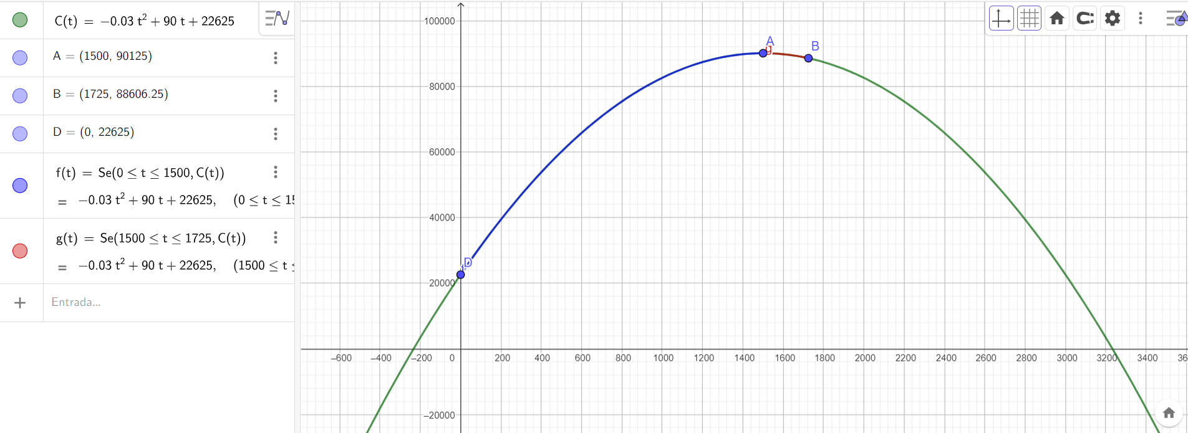
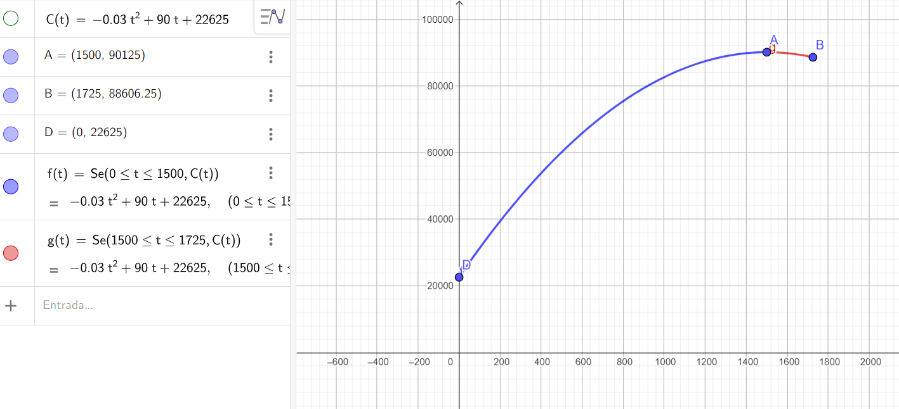

- A função C(t) é crescente para 0 ≤ t < 1500 ⇒ [0, 1500[
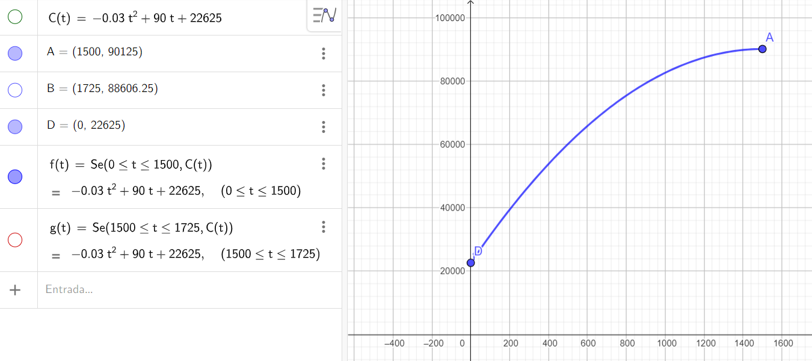

- A função C(t) é decrescente para 1500 < t ≤ 1725 ⇒ ]1500, 1725]
